Perfekt perforiert – mit der neuen SPREADline

Streuperforation als Alternative zur Gipskartondecke

Mit SPREADline bringt Lindner eine neue Perforation für Deckenoberflächen auf den Markt. Die Deckenplatten mit Streuperforation überzeugen dabei nicht nur mit einem nahtlosen Streuperforationsbild, sondern auch mit einfachen Revisionsmöglichkeiten, hohen Schallschutzwerten und vielem mehr.

Neue Alternative zur Gipskartonlochung
Visuell erinnert die Deckenoberfläche der SPREADline Perforation Rsl 130-10 an eine herkömmliche Gipskartondecke mit Streulochung – doch sie bietet weitaus mehr: So überzeugt die Perforation unter anderem mit einem nahezu nahtlosen Übergang und damit kaum sichtbaren Fugen. Um zudem schnell und einfach in den Deckenhohlraum zu gelangen, sind die Deckenplatten mit einem freien Querschnitt von 10 % und einer Größe von jeweils 1.800 x 600 mm werkzeuglos abnehmbar – optisch störende Revisionsklappen werden überflüssig.

Für jedes Projekt die richtige Optik
Grundsätzlich kann zwischen drei vordefinierten Streuperforationen als Designvorschlag gewählt werden: Diese unterscheiden sich unter anderem in Lochgröße, Anordnung und dem freien Querschnitt. Durch die individuelle Form und Anordnung der Perforation eröffnen sich vor allem neue Gestaltungsmöglichkeiten: So lassen sich sowohl Logos als auch persönliche Fotos und damit markante Blickfänge in der Deckenfläche realisieren.

Leuchten, Decken, Akustikeinlagen – einfach kombinierbar
Die SPREADline Streulochung sieht allerdings nicht nur gut aus, sondern bieten auch etwas für die Ohren: In Kombination mit Akustikeinlagen erreicht die perforierte Oberfläche sehr hohe Schallabsorptionswerte und befreit damit Innenräume von störenden Nebengeräuschen. Darüber hinaus lassen sich die Lochmuster für echte Wow-Effekte gezielt und effektvoll mit Lautsprechern und Leuchten kombinieren.

Mehr zur SPREADline Perforation unter
https://www.lindner-group.com/de_DE/ausbauprodukte/decke/oberflaechen/spreadline/

Bilder
Bildverweise: © www.Lindner-Group.com

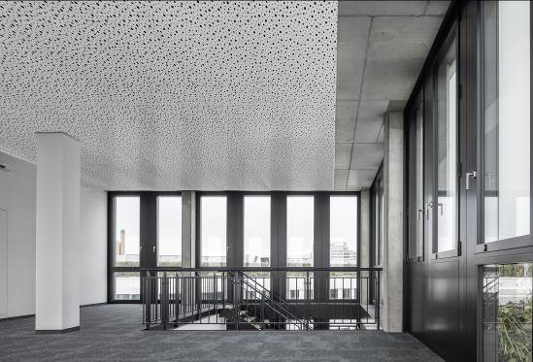
Lindner_SPREADline-005_bearb.jpg
Die MUTE+ Baffeln mit Rahmen in buntem Design

Lindner Group
Die Lindner Group ist Europas führender Komplettanbieter in den Bereichen Innenausbau, Gebäudehülle, Gebäudetechnik und Isoliertechnik. Das Familienunternehmen verfügt über mehr als 55 Jahre Erfahrung im „Bauen mit neuen Lösungen“, der Entwicklung und Ausführung von individuellen und fortschrittlichen Projektlösungen, die Mehr.Wert bieten. Mit weltweit gut 7.500 Mitarbeitern betreibt Lindner vom bayerischen Arnstorf aus Produktionsstätten und Tochtergesellschaften in mehr als 20 Ländern.

Weitere Infos unter www.Lindner-Group.com
XING | LinkedIn | Pinterest | Instagram | Facebook | YouTube

